О спикере и формате:  Динамичная модерация – спикер находится в живом диалоге с участниками  «Реалити» - Спикер со сцены звонит в компании и клиентом с 2-мя задачами:  1. Разбор ОП заказчика/конкурента.  2. Живой звонок/WA клиенту.  «Разборы» - Владимир приглашает на сцену участников и делает личный разбор: от продаж до мышления, проводя общую нить сути мастер-класса.  «Практика и внедрение» - Задания выполняются участниками в группах и парах. Человек запоминает 90% того, что сделал сам. И 30% увиденного.  Летающая презентация формата Prezi  Опыт выступлений: 22 страны, 146 городов.  Путь: с рядового менеджера по продажам до самого известного бизнес-тренера в направлении в РФ  Образование: экономическое, юридическое, управление персоналом  Автор 14 книг, 2 из них финалисты на ПЭФ.  Реальный предприниматель с 2007 года:  Yakuba|Масштабирование продаж  Tom Hunt| Кадровое агентство  Лидер Кидс |Детский сад 850 м2. Построен в 2015  Признание: четырежды признан бизнес-тренером года по результатам года.  ПРОДОЛЖИТЕЛЬНОСТЬ:  Стандарт:  - 8 часов (1 день) или 16 часов (2 дня) с 10:00 до 18:00  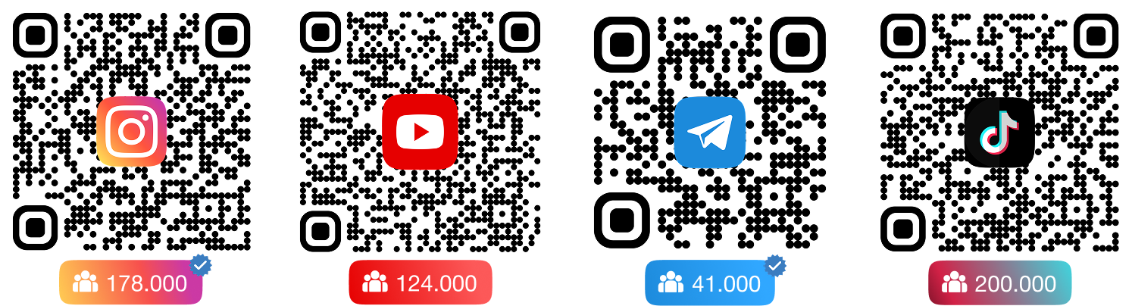  Сокращенно:  - от 1 часа  - 4 часа | Программа:  ПОСТРОЕНИЕ КОМАНДЫ  13 факторов влияния на будущих сотрудников. Как «продавать работу», создавать положительный образ. Техника «ЭИС». Отработка отказов кандидатов.  МОТИВАЦИЯ КАНДИДАТОВ И СОТРУДНИКОВ  КОТ-мотивация. Как мотивировать новых сотрудников в работу. Типы мотивации текущих сотрудников. Как провести онбординг новичка и не потерять его? Действия в первую неделю работы нового человека в команде  РЕАЛИТИ-ЗВОНКИ  Реалити-звонок из зала кандидату либо в компанию, где могут работать достойные специалисты (на выбор участников в зале). Переговоры, интервью и мотивация кандидата с целью перевести на следующий этап. ТОП-ошибки  ПОИСК КАНДИДАТОВ В КОМАНДУ МЕЧТЫ  6 источников создания потока кандидатов. Как размещать посты вакансий на ТОП-5 рабочих сайтах. Как повысить эффективность hh?  МОТИВАЦИЯ КОМАНДЫ  Что убивает боевой дух команды? Как поднять мотивацию сотрудников, если сложные времена в компании? Как повысить веру в продукт и команду?  СТИЛИ УПРАВЛЕНИЯ  ТОП стилей управления командой: как выстроить взаимодействия между уровнями компании? Какие сложности между уровнями восприятия информацией? Как правильно работать с управленцами и линейными сотруднкиами?  ОСВК: обратная связь выского качества  Что такое техника «ОСВК»? Как правильно разговаривать с сотрудниками? Нулевая терпимость к ошибкам: как правильно работать с такими сотрудниками? Схема «ошибка – проступок – преступление»: в чем ее логика и как применять в работе? Что такое ОСВК²?

